Динамика ИТ-бюджетов
Еще одним важным фактором, определяющим актуальность более систематических, архитектурных подходов к планированию и развитию информационных технологий предприятий, является постоянное увеличение расходов на информационные технологии. В среднем, ожидаемое среднегодовое увеличение расходов на ИТ в период с 2001 по 2006 год в абсолютных цифрах будет составлять около 4,4%. Эта оценка получена с учетом расходов на телекоммуникационное оборудование и услуги. Без учета этих расходов темпы роста составят около 6,3%. В частности, объем затрат на услуги в области ИТ в 2003 году составил около $570 млрд. и увеличился в среднем на 6%. Общая величина затрат на ИТ в бизнес-секторе составляет порядка $2,1 трлн., в том числе в странах Восточной Европы – порядка 3% от этой величины, т.е. между 60 и 70 млрд. долларов.
Конечно, этот рост не является постоянным ни во времени, ни в региональном разрезе, ни в индустрии. Например, в конце 1990-х годов средние темпы роста расходов на ИТ (отношение затрат к предшествующему году) достигали 15%, в 2002-2004 году наблюдалось снижение до -10%. Этот спад объясняется, с одной стороны, последствиями террористических атак на США 11 сентября 2001 года, с другой – произошедшим общим спадом производства в высокотехнологичных отраслях промышленности и, в частности, крахом многочисленных скороспелых Интернет-компаний (так называемые дот-комы). Возобновление роста планируется только с 2005 года, причем наивысшие показатели ожидаются прежде всего в сегменте среднего бизнеса.
По оценкам IDC, общемировой рост расходов на ИТ в 2004-2008 годах будет находиться в пределах от 5,2% до 6,6%, опережая рост валового национального продукта стран [2.21]. Темпы роста, однако, значительно отличаются как между отраслями промышленности, так и между регионами. Максимальные темпы роста в 8% в среднем по миру за этот период ожидаются в здравоохранении. Интересно при этом отметить, что, возможно неожиданно, на "втором месте" по темпам роста абсолютных затрат на ИТ оказывается сегмент образования, а на "третьем" – государственный сектор с инициативами электронного правительства. Для этих сегментов предсказывался рост более чем на 6%. В целом затраты должны вырасти с 2 до 2,5 трлн. долларов в год.
Характерные абсолютные величины затрат по отраслям в мире приведены на рисунке 2.1. Как и можно было ожидать, основные инвестиции в ИТ сосредоточены в промышленности (дискретное и непрерывное производства), телекоммуникационном и финансовом секторах.
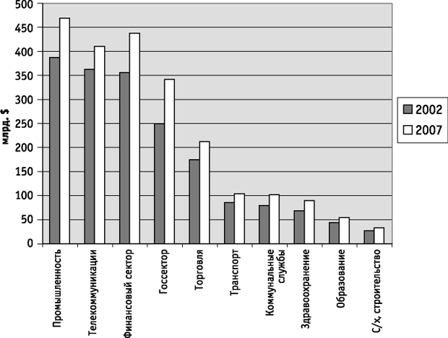
Рис. 2.1. Общие затраты на ИТ по отраслям в мире
Однако высокие затраты, как правило, связаны и со значительными вариациями. Например, в телекоммуникационной сфере, где информационные технологии уже давно стали критической компонентой бизнеса, абсолютные объемы инвестиций в ИТ являются самыми высокими, но и спад за 2002 год (по отношению к предыдущему году) наиболее критичен – достиг 30% (см. рис. 2.2).
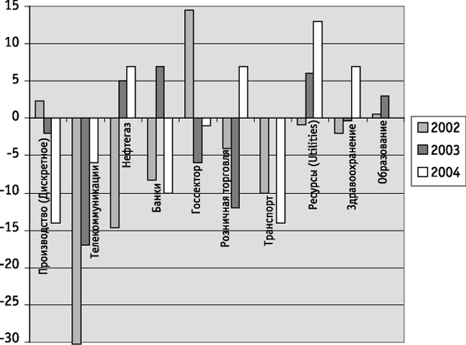
Рис. 2.2. Темпы роста (спада) затрат на ИТ по отношению к предшествующему году для различных отраслей
Приведенные выше оценки изменений инвестиций в ИТ рассчитываются по суммарным фактическим или планируемым затратам за год, причем планы на следующий год определяются, как правило, с большим запасом по времени. На практике в течение года также обычно имеют место значительные вариации. Для такого оперативного мониторинга Gartner использует так называемый "Индекс востребованности технологий" (TDI – Technology Demand Index), который отражает отношение в процентах текущих фактических расходов к запланированным на данный период средним затратам. Показатель TDI обновляется раз в неделю по результатам опросов руководителей ИТ-служб ряда выбранных компаний. Таким образом, значение TDI=100 означает, что фактически расходы соответствовали ранее запланированным, а значение 96 – что произошло снижение спроса на ИТ-товары и услуги на 4%. Значения TDI публикуются на web-сайте www.gartner.com.
Разумеется, существует также очень сильное региональное различие в абсолютных величинах затрат. По данным 2001 года [2.23], общие затраты на ИТ в странах Восточной Европы, включая Россию, составили порядка 87 млрд. долларов. Это примерно в 6 раз меньше, чем в Западной Европе. По отдельным вертикальным сегментам различие еще больше. Так, для финансового сектора из общей величины суммарных затрат в 367 млрд. долларов в год на долю Северной Америки (США и Канада) пришлось около 48% суммарных затрат, Западной Европы – 26%, Японии – 10%, Восточной Европы и Украины – всего 2%. Однако, с учетом более низкого существующего уровня затрат, ожидаемые темпы роста расходов финансового сектора в Восточной Европе в среднем в 2 раза выше среднего уровня и составляют более 10% в год.
Так, оценка суммарных расходов на ИТ в России в 2002, году по данным отчета Market-Visio [2.24], составила примерно $4,8 млрд., не включая расходы на телекоммуникационное оборудование. В качестве другой возможной оценки можно взять оценки общего объема всего ИТ-рынка в России, который составил в 2002 году по разным данным (например [2.25]) от 3,4 до 4 млрд. долларов, причем эти оценки не включают внутренние расходы компаний на ИТ. А суммарная цифра затрат на ИТ государственных структур, включая расходы федерального и регионального бюджетов, в 2001-2003 гг. составляла 700-800 млн. долларов ежегодно.
По данным Министерства экономического развития и торговли России, опубликованным в августе 2004 года, объем всего рынка информационных технологий (то есть, включая государственный, корпоративный и частный секторы) в 2003 г. составил $6-7 млрд. и вырос по сравнению с предыдущим годом на 23%, а к 2007 г. объем рынка ИТ составит $11,5 млрд. Близкие оценки для 2003 года давали аналитики Сnews ($5,8 млрд.) и IDC ($7,1 млрд.). В 2004 году, по оценкам IDC (http://www.idc.com/russia/rus/about/press/rus_pr160305.jsp), доля России в затратах на ИТ в регионе Центральной и Восточной Европы составила около $8,4 млрд (44% от $19 млрд.), при том, что к 2008 году ожидается, что общие инвестиции в информационные и коммуникационные технологии в регионе возрастут до почти $32 млрд, а доля России – до 47%, т.е до $14,9 млрд. Близкая цифра расходов компаний на ИТ за 2004 г. ~ $9,2 млрд. приводится в обзоре Cnews Analytics [2.26].
В целом, "благодаря" существенно более низкому уровню развития ИТ и абсолютных затрат на ИТ, темпы их роста в России продолжают оставаться высокими, так что произошедший спад в мире в 2002-2004 годах нас затронул относительно слабо. Так, рост объема рынка составил в 2002 году порядка 30%, а в 2004 году – около 25%. Наибольшие объемы затрат на ИТ в России сейчас сосредоточены в правительственном, транспортном и добывающем секторах. Такое значимое увеличение инвестиций в ИТ в России – примерно в 3 раза в ближайшие пять лет – создает существенные предпосылки для оптимизации архитектуры информационных систем. Особенно если учеcть тот факт, что в будущем нам предстоит изменение структуры затрат. Если сейчас затраты на оборудование составляют около половины общей величины, а на программное обеспечение только порядка 10%, то в будущем ожидается приближение к общемировым значениям.
Поскольку компании и организации могут отличаться по своим размерам и объемам бизнеса на несколько порядков, то более показательным и полезным на практике является величина расходов на ИТ, приведенная к масштабу бизнеса предприятия. Для этой цели используется такая метрика, как величина годовых расходов на ИТ, выраженная в процентах от годового дохода (или бюджета для государственных структур). В составе суммарных затрат на ИТ обычно выделяют операционные затраты на ИТ и капитальные ИТ-затраты.

Рисунок 2.3 отражает примерное соотношение между этими категориями расходов на информационные технологии, характерное для коммерческих предприятий (по данным компании McKinsey) [2.29].
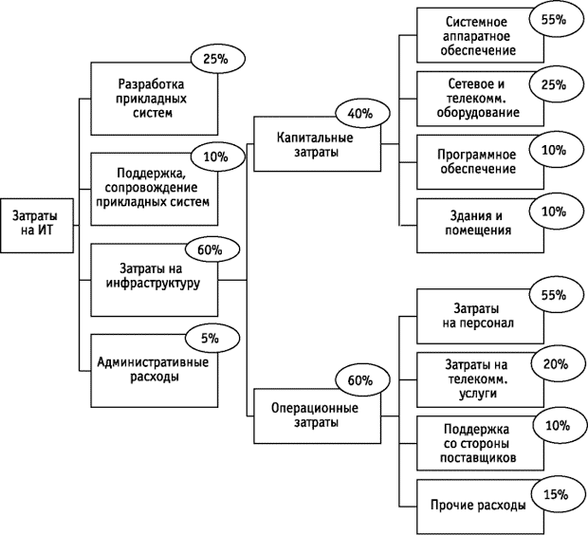
Рис. 2.3. Распределение между различными статьями расходов на информационные технологии (для частного сектора)
Реальные цифры могут несколько отличаться от приведенных на данной диаграмме, но в целом качественная картина выглядит следующим образом. По разным оценкам, доля операционных затрат в ИТ-бюджетах составляет примерно 60-70% и, соответственно, 30-40% составляют капитальные затраты.
При этом в операционный бюджет на предприятии включают как расходы на приобретение комплектующих и запасных частей в течение года, так и другие платежи, например, за аренду оборудования, а также амортизационные отчисления в случае приобретения оборудования. Капитальный бюджет представляет редко возникающие расходы, которые амортизируются с течением лет на протяжении жизненного цикла ИТ-актива. К таким расходам могут относиться приобретение нового сервера масштаба предприятия или строительство резервного вычислительного центра. Заметим, что в западной практике порог отнесения затрат на капитальные расходы может быть достаточно высоким. Как результат, увеличение размера капитального бюджета сильно зависит от конкретного предприятия и отрасли и может значительно варьироваться от года к году. Поэтому более показательным является сравнение операционного бюджета, в состав которого включаются амортизационные отчисления, связанные с капитальными инвестициями в ИТ за ряд предыдущих лет.
На следующих диаграммах показана характерная динамика изменения операционных расходов и капитальных затрат на ИТ для различных отраслей в мире за 2002-2004 годы по разным источникам:
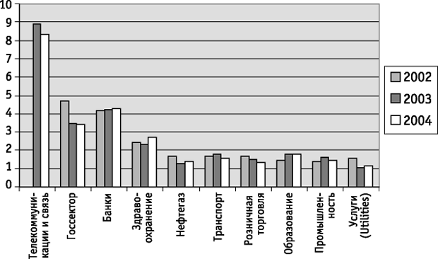
Рис. 2.4. Динамика изменения относительных операционных расходов как % от дохода
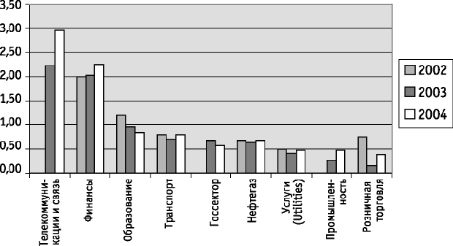
Рис. 2.5. Динамика изменения относительных капитальных затрат как % от дохода
Достаточно репрезентативным является зависимость капитальных расходов на ИТ, отнесенных к общим капитальным расходам компании. Эта зависимость имеет явную тенденцию к увеличению, так что прогнозируемая доля расходов на ИТ достигнет к 2015 году почти половины совокупных капитальных затрат, как показано на рисунке 2.6.
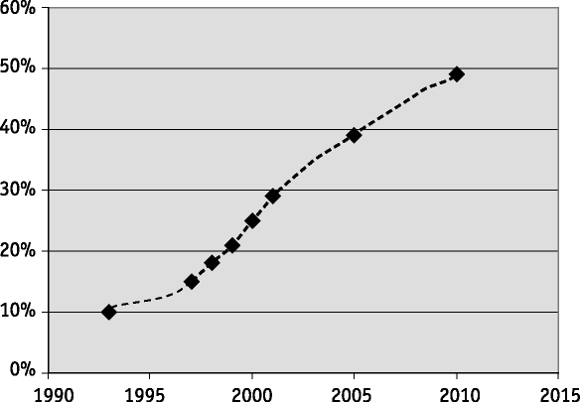
Рис. 2.6. Средняя доля капитальных затрат на ИТ по отношению к суммарным капитальным затратам
На самом деле существует еще одна важная компонента затрат на ИТ, которая обычно не включается в ИТ-бюджет – это так называемые "скрытые ИТ-затраты". Исследования Gartner показывают, что они могут быть сравнимы с собственно ИТ-бюджетом – средняя относительная их величина составляет порядка 0,3% от дохода компании. Скрытые ИТ-затраты представляют собой ту долю ИТ-затрат, которая вышла из поля зрения централизованной ИТ-службы, то есть расходы на закупки, произведенные бизнес-подразделениями, не учтенными ИТ-службой. К этой же статье могут относиться затраты на проведение исследований и разработок (R&D -Research & Development), связанных с информационными технологиями.
Более подробно состав этих статей обсуждается в курсе "ИТ-стратегия", здесь же мы хотели обратить внимание на различие между трактовкой показателей расходов у Gartner и практикой учета расходов на ИТ в российских условиях (а вы уже сравнили величину ИТ-бюджета вашей компании с данными по отрасли?).
В российской практике ИТ-службы, как правило, никогда не задумываются о понятии амортизации – это прерогатива бухгалтерии; а соответствие между учетными данными ИТ-службы и данными бухгалтерского учета ИТ-активов далеко не всегда соблюдается.
Например, в одной из известных авторам организаций при проведении анализа стоимости владения ИТ выяснилось, что, по данным подразделений, в организации насчитывается 2,5 тыс. рабочих станций, оплата услуг сервисной организации осуществляется из расчета 3 тыс. рабочих станций, а в бухгалтерии числятся 3,5 тыс. персональных компьютеров. Характерно, например, что и в статье [2.32], опубликованной в журнале "Финансовый директор", при обсуждении статей операционных ИТ-расходов (там это называется "Бюджет текущих расходов") нет упоминания об амортизации.
Кроме того, для корректного сравнения представляется целесообразным учитывать региональные различия. Мировые данные, как правило, получены на основе опросов американских или многонациональных компаний со средним числом работников более 3 тыс. человек и годовым доходом 500 млн. долларов, которые в западной практике по величине дохода и числу сотрудников соответствуют верхнему уровню сегмента мелкого и среднего бизнеса (SMB – small and medium business). Эти компании можно отнести к крупным по российским меркам.
Средняя заработная плата ИТ-специалистов с примерно одинаковой квалификацией может отличаться от российских аналогов в несколько раз. Однако влияние этого фактора на различия в суммарном ИТ-бюджете будет не столь существенным по двум причинам. С одной стороны, доля расходов на внутренний персонал в общем операционном ИТ-бюджете составляет порядка 25-30%. С другой стороны, известно, что величина удельных затрат как процента от дохода обратно пропорциональна размеру предприятия и абсолютной величине этого дохода – т.е. у мелких предприятий величина удельных затрат выше. Кстати говоря, размер компании (численность персонала, годовой доход) достаточно сильно влияет на относительную величину затрат на ИТ. Как показано в публикации iOne "Каковы затраты – таковы и результаты" (http://www.ione.ru/scripts/themes.asp?id=17633), в российских условиях "провал" наблюдается в сегменте среднемалых предприятий с оборотом от $50 до $100 млн. в год, а крупные компании инвестируют в ИТ существенно больше ожидаемого.
Следует заметить, что все такие данные являются чисто индикативными и, вообще говоря, не позволяют идентифицировать адекватность информационных систем предприятия требованиям бизнеса. Одна отдельно взятая статистика по ИТ-затратам не позволяет измерить эффективность ИТ: соответствие удельных затрат отдельной компании средним значениям не означает обязательного соответствия ИТ-систем задачам бизнеса.
Тем не менее, существенные отличия суммарных ИТ-затрат компании от среднеотраслевых значений могут свидетельствовать либо о неэффективности инвестиций в ИТ, либо о значительном недофинансировании ИТ и, тем самым, об угрозе для поддержки и развития бизнеса. Увеличение расходов на ИТ в каком-то периоде может быть вполне обосновано, например, существенным расширением бизнеса, новой рыночной политикой или необходимостью кардинальной смены критических приложений, таких, как автоматизированная банковская система для финансовых организаций. Еще раз подчеркнем, что подобное сравнение должно проводиться только в целях индикации отклонений. Обратная попытка определить ИТ-бюджет организации, исходя из соответствия относительных значений, и подогнать под этот бюджет набор ИТ-проектов, может привести к серьезным затруднениям в работе ИТ-службы как с бизнес-подразделениями, например, из-за навязывания возможно ненужных им проектов, так и с финансовыми службами из-за раздувания операционных расходов.
В то же время сами абсолютные величины ИТ-бюджетов свидетельствуют о том, что совокупность информационных систем и инфраструктуры ИТ компании – весьма дорогостоящее приобретение, так что ее создание и эксплуатация требуют заблаговременного планирования и конструирования – то есть формирования архитектуры и разработки стратегии.
Отражением того факта, что ИТ-бюджет нельзя механически основывать на размерах компании и, следовательно, на ее прибыли (оборотах), явилась широкая дискуссия, которая развернулась вокруг публикации статьи Николаса Карра (Nicholas G. Carr) в Harvard Business Review под провокационным названием "IT Doesn't Matter". Дословно название статьи переводится как "Это не имеет значения". При этом используется игра слов: поскольку "IT" одновременно означает "информационные технологии", то название статьи можно интерпретировать так: "Информационные технологии – это не так уж и важно" [2.33].
В частности, автор этой статьи, ссылаясь на объективные статистические данные, показывает, что, несмотря на колоссальный рост затрат американских компаний на информационные технологии – от 5% всех капитальных затрат в 1965 году до примерно 50% в конце 1990-х – компании не получили адекватного роста эффективности. Более того, проведенное в 2002 г исследование показало, что 25 компаний, показавших наилучшие с финансовой точки зрения результаты, тратили в среднем только 0,8% средств своего оборота на информационные технологии, в то время как типичные компании тратили 3,7%. Таким образом, основной вывод автора статьи состоит в том, что преимущества, которые несут в себе информационные технологии, сильно переоценены, и большинство компаний и организаций тратят на ИТ больше, чем следовало бы.
На первый взгляд это шокирующие цифры: лидеры рынка тратят на информационные технологии меньше, чем "середняки"; но, как мы увидим ниже, наиболее эффективные компании, как правило, не являются пионерами в повальном внедрении всех новых технологий. Детальный анализ показывает, что эффективные компании находят тот ограниченный набор технологий, который наилучшим образом соотносится с их бизнес-стратегией, принося максимальную отдачу с точки зрения бизнеса, и успешно внедряют именно эти технологии.
Для понимания практики затрат различных компаний на ИТ важно отличать два типа затрат на информационные технологии:
- обязательные затраты (non-discretionary);
- затраты, связанные с развитием (discretionary).
Это достаточно важные понятия, поскольку организация бюджетного процесса исключительно вокруг таких понятий как бюджет на капитальные и операционные затраты, не полностью отражает реальную практику деятельности ИТ-служб и использования ИТ-технологий на предприятии.
Обязательные затраты – это те затраты, которые организация просто обязана производить для того, чтобы обеспечить функционирование текущей ИТ-инфраструктуры и приложений, выполнять их обслуживание, а также обеспечивать текущие операции. Примерами таких затрат являются затраты на поддержку компьютеров пользователей и серверов, обслуживание имеющихся прикладных систем и их эксплуатацию (например, системы электронной почты), административные расходы, связанные с ИТ. Это аналог затрат на автомобиль после его покупки: кроме трат на бензин, вы должны периодически менять масло, тормозные колодки и т.д.
Бюджет развития – это оставшаяся от обязательных затрат часть ИТ-бюджета. Это та часть ИТ-бюджета, которая может быть инвестирована в развитие функциональных возможностей систем, замену существующих систем на новые, обновление инфраструктуры и в улучшение деятельности ИТ-службы. Примерами таких затрат являются новые проекты в области управления отношениями с клиентами, электронной коммерции, управления знаниями, миграции с одной версии корпоративной системы управления ресурсами на новую и т.д.
Практика показывает, что составляющая, связанная с обязательными затратами, доминирует в ИТ-бюджетах компаний и составляет в среднем около 70% (а по некоторым – 80%). И только оставшаяся часть ИТ-бюджета может быть направлена на развитие, связанное с возможностями получения новых преимуществ от использования ИТ в основной деятельности организации. В то же время анализ, проведенный, в частности, компанией Accenture [2.34], показал, что для компаний-лидеров рынка в своей индустрии доля затрат на ИТ, направляемая на развитие, составляет большую, чем в среднем по рынку величину, а именно, 35-45%. Меж тем обязательные затраты составляют всего 55-65%.
Именно проекты, финансируемые бюджетом развития, позволяют компаниям получить новые финансовые преимущества или уменьшить затраты. Преимущества таких проектов, как правило, оцениваются по критерию возврата от инвестиций. Эта же категория проектов позволяет получать и не измеримые напрямую в денежном выражении преимущества, такие, как увеличение качества обслуживания.
Именно руководители ИТ-служб несут прямую ответственность за обоснование и минимизацию той части ИТ-бюджета, которая связана с обязательными затратами. Обоснование требует сравнения с характерными для индустрии нормами, рассчитываемыми, например, на основе количества персональных компьютеров в организации или количестве обращений в службу поддержки. Если ваши затраты меньше, чем в среднем для вашей индустрии, то это достаточно сильное обоснование для того, чтобы защитить свою заявку на эту часть бюджета.
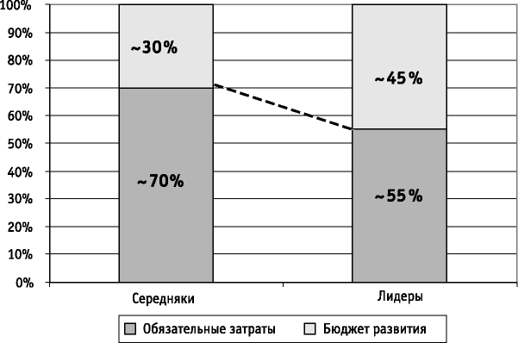
Рис. 2.7. Соотношение обязательных затрат и бюджета развития ИТ
Обратите внимание на важный факт, который состоит в том, что уменьшение обязательных затрат дает организации эффект постоянной экономии, поскольку это расходы на текущие процессы и операции. Такая экономия создает основу для постоянных улучшений, связанных с использованием ИТ. Примерно две трети средств, получаемых в результате данной экономии, направляется в бюджет развития.
Что касается обоснования той части ИТ-бюджета, которая направляется на развитие и соответствующие проекты, то (хотя традиционно за это опять-таки отвечали руководители ИТ-служб) ситуация здесь меняется и должна меняться. Это должно быть областью совместной ответственности бизнес-руководителей, заинтересованных в получении новых преимуществ, и руководителей ИТ-служб, которые должны достаточно точно оценивать затраты на реализацию проектов.
Выводы, которые можно сделать из этого анализа, по сути, совпадают с выводами, которые приведены в статье [2.35]. Первый вывод состоит в следующем. Как и в любом деле, в использовании информационных технологий в организации есть две составляющих: предоставление услуг и продуктов со стороны службы ИТ и спрос на эти услуги и продукты со стороны бизнес-подразделений. Так вот, руководители служб и департаментов ИТ должны начать уделять большее внимание той составляющей, которая связана с управлением запросами на ИТ-услуги со стороны бизнес-подразделений, т.е. необходим постоянный поиск вместе с бизнес-руководством областей максимальной отдачи от ИТ в основной деятельности организации. Конечно, для этого предварительно должен быть обеспечен должный уровень эффективности текущих операций, связанных с работой и эксплуатацией существующей инфраструктуры и систем. Это означает и уменьшение обязательных текущих затрат на ИТ за счет эффективности операций. Если в организации существуют проблемы в этой области, то вряд ли в таком случае есть возможность говорить о стратегии и заниматься стратегическими проектами.
Второй вывод состоит в необходимости создания постоянных организационных и управленческих механизмов, обеспечивающих поиск перспективных областей инвестиций в новые возможности, связанные с ИТ.
Для корректного учета всех расходов, связанных с ИТ, может быть полезна концепция совокупной стоимости владения (Total Cost of Ownership – TCO) (см. 8.6). Разработка и формализация ИТ-архитектуры будет существенным фактором оптимизации TCO. Мы уже приводили оценку того, что разработка архитектуры и соответствующих стандартов могут сократить расходы служб ИТ до 30%. В определенных случаях, когда ИТ-системы рассматриваются только как обязательные, но вспомогательные компоненты, вопросы снижения TCO могут стать основными при принятии решений по развитию информационных технологий в компании.
Новые технологии
Мы являемся свидетелями того, что развитие информационных технологий за все время их существования, начиная с 50-х годов прошлого века, осуществлялось буквально революционными темпами. Более того, сейчас нет причин сомневаться в продолжении такого экспоненциального роста. В частности, в течение, по крайней мере, ближайших 5 лет, в соответствии с прогнозом аналитиков Gartner G2, будут продолжать действовать три основных закона:
- Закон Гилдера, который утверждает, что рост пропускной способности сетей в целом, как минимум, в три раза превышает вычислительную мощность компьютеров. Это означает, что развитие пропускной способности сетей будет все время, по крайней мере, адекватно возрастающим потребностям передачи данных. Это, в свою очередь, делает возможным передачу все более и более "богатого" содержания.
- Закон Меткалфа, утверждающий, что ценность или значение сетевой структуры экспоненциально возрастает с ростом числа подключений к сети.
- Закон Мура об удвоении плотности размещения транзисторов на кристалле и, как следствие, удвоении вычислительной мощности каждые 18 месяцев. Другим следствием является то, что за этот период происходит соответствующее уменьшение стоимости вычислений.
При этом главным является синергетический эффект от интеграции и совместного действия всех трех законов в соответствии со схемой, приведенной на рисунке 2.8). Действие этих законов оказывает влияние на возможности компаний в области продуктов, процессов и предоставляемых услуг. Результатом являются "прорывные" возможности, которые создаются в цепочках создания добавочной стоимости из-за изменений в моделях ведения бизнеса. Таким образом, организациям в процессе своей работы по стратегическому планированию следует учитывать действие этих законов на свои продукты, процессы и услуги.
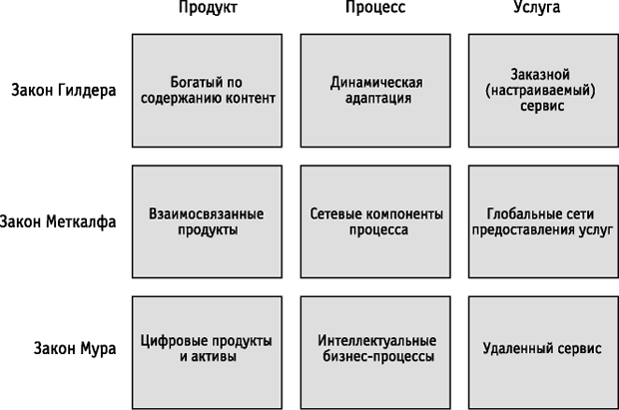
Рис. 2.8. Влияние законов Гилдера, Меткалфа и Мура на продукты, процессы и услуги
Одним из важных следствий совместного действия этих трех законов является уменьшение значимости такого фактора как местонахождение рабочей силы и географическая топология бизнес-процессов, т.е. возможности эффективно использовать рабочую силу, где бы она ни была расположена, и практически произвольно располагать узлы выполнения операций бизнес-процессов.
Можно легко представить себе ситуацию, когда руководители департаментов ИТ приходят к бизнес-руководству со словами: "Вот оно – море замечательных информационных технологий, которые могут сделать тысячи замечательных и интересных вещей для нашей организации. А вот ИТ-архитектура, которая описывает, как это все будет вместе работать, и ИТ-стратегия, которая скажет, как эту тысячу замечательных вещей можно внедрить".
На самом деле, прежде чем браться за разработку архитектуры и стратегии развития ИТ в организации, мы бы посоветовали обратиться к тем выводам, касающимся роли технологий в преобразовании "хороших компаний в великие", которые сформулированы в уже упоминавшейся книге Коллинза [2.10]. В соответствии с ними, при выборе стратегии ведения бизнеса, которая обеспечит выдающиеся результаты, и поддерживающих этот бизнес новых информационных систем организация должна ориентироваться на следующие три фактора или вопроса, на которые необходимо иметь четкий ответ:
- В какой деятельности организация может быть самой лучшей?
- На чем основывается экономическая модель деятельности Вашей организации?
- К какой области работы организации у сотрудников и руководства предприятия есть настоящая страсть?
Таким образом, включаемые в целевую ИТ-архитектуру продукты и технологии должны соответствовать и согласовываться с этими тремя критериями. Если это технология, которая дает четкие ответы на все три вопроса и согласовывается с бизнес-стратегией, то организация должна стать пионером в ее применении. Если это не так, то стоит поинтересоваться, нужна ли эта технология вообще?
Технологии, как отмечает Коллинз, "сами по себе не могут быть ни причиной исключительных результатов, ни причиной упадка компании. На самом деле, бездумная ставка на технологии – это пассив, а не актив. Конечно, при правильном использовании и при условии соответствия простой, понятной и последовательной концепции, базирующейся на глубоком понимании реальной ситуации, в которой работает компания, технологии – это сильнейший аккумулятор развития потенциала. Но при неправильном использовании, когда за технологии хватаются как за простое и быстрое решение, они просто ускоряют крах. Компании, которые добились исключительных результатов, не следуют моде на технологии и не пытаются угнаться за уходящим поездом, хотя они зачастую становятся пионерами во внедрении отдельных, тщательно выбранных технологий. Великие компании используют технологии как акселератор роста, а не его причину. Ни одна из этих компаний не начала преобразований с внедрения новой технологии, хотя все они стали пионерами во внедрении какой-то технологии, если она согласовывалась с их концепцией ведения бизнеса".
Точно так же, как и в бизнесе, информационные технологии не могут служить первопричиной для повышения эффективности деятельности государства и причиной проведения реформ, таких, как административная реформа в нашей стране. Но внедрение отдельных технологий "электронного правительства" может ускорить потенциал достижения конкретных результатов и улучшения деятельности государства в целом.
Для анализа применимости перспективных технологий и стратегического выбора поставщиков этих технологий (вендоров) могут быть полезными специальные модели, разработанные компанией Gartner.
Первая модель – это так называемая Кривая технологического ажиотажа (Gartner Hype Cycle) [2.37]. Идея использования этой кривой основана на том, что любая технология в своем развитии проходит ряд определенных этапов – от появления до широкого принятия. Типичный вид такой зависимости приведен на рисунке 2.9.
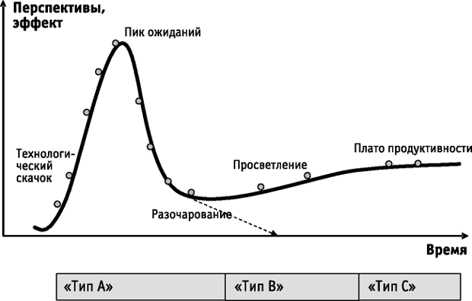
Рис. 2.9. Типовая кривая развития технологий по Gartner
Исходной точкой является определенное событие – изобретение, публикация или демонстрация прототипа, которое дает толчок к развитию и широкому обсуждению новой идеи. Компания-разработчик может выпустить прототип продукта, начинается цикл обсуждений в прессе, другие компании запускают свои инициативные работы в данном направлении "вдогонку".
Развитие ситуации приводит к высшей точке "пика ожиданий" – технология уже у всех на устах, число публикаций максимально, проводятся конференции, – но пока еще нет полного понимания возможностей технологии и, как следствие, реальных результатов. В выигрыше остаются, в основном, только журналисты, аналитики и устроители конференций.
Постепенно отсутствие эффекта приводит к резкому спаду ажиотажа вплоть до "провала разочарования". Пресса и аналитики переключаются на обсуждение других тем, многие проекты забрасываются, а некоторые компании, специально созданные для эксплуатации идеи, прекращают свое существование. На этом этапе появляется определенное понимание действительного потенциала, однако общая негативная тенденция предсказывает рыночную неудачу.
Далее ситуация может развиваться по двум сценариям. Самый простой (пунктирная линия на рисунке) связан с полным угасанием интереса – либо общество и бизнес не готовы к применению технологии, либо цена остается слишком высокой. Альтернативный вариант связан с продолжением работ наиболее "стойкими" участниками, что приводит к постепенному "просветлению", когда появятся примеры успешной практической реализации, и затем к достижению "плато продуктивности". На этом этапе решения о внедрении принимаются уже при наличии полной информации о характеристиках технологии или продукта, применимости для конкретного покупателя и получаемых выгодах. Отметим, что это плато находится, как правило, всегда значительно "ниже" пика завышенных ожиданий.
Наверное, каждый без труда может привести знакомые примеры, подтверждающие такую модель: например, появление и распространение языка Java, доступ в Интернет с мобильных телефонов и протокол WAP. Еще один наглядный пример связан с областью персональных коммуникаторов – как тут не вспомнить появление модели Newton компании Apple в начале 1990-х годов, за которой последовали сначала всплеск, а затем падение интереса к этой технологии в результате коммерческой неудачи Apple, и, наконец, сегодняшний бум использования современных моделей Palm и Pocket PC.
Существенная нелинейность кривой развития в значительной степени влияет на стоимость и риски при принятии решения о внедрении той или иной технологии. По такому критерию как отношение к внедрению новых технологий, Gartner предложил разделить все организации на три типа – соответственно A, B и С:
- организации типа A, являющиеся пионерами технологий, готовы рисковать и использовать новые идеи или продукты на ранних стадиях кривой, как показано выше на рисунке. В этом случае вероятность неудачи и "напрасно потраченных" средств весьма велика, но и выигрыш в случае успеха также велик. Дело в том, что организация в этом случае может получить ощутимые конкурентные преимущества;
- большая часть организаций относится к типу B. Эти организации готовы допустить определенный риск при наличии экономического обоснования эффективности и некоторого опыта в использовании. Как правило, этот период приходится на этап "просветления" и перехода к плато продуктивности;
- наконец, организации типа C принимают новшества только тогда, когда их уже нельзя не принять. Риски и затраты в этом случае минимальны, зато вероятность отстать от конкурентов максимальна.
Распространенность организаций разных типов, разумеется, зависит от отрасли. Интуитивно понятно, что в высокотехнологичных отраслях, таких как телекоммуникации, относительная величина компаний типа A будет выше. В среднем по всем отраслям в течение долгого времени распространенность групп A:B:C была близка к отношению 15:65:20. Интересно отметить, что, начиная примерно с 2002 года, более точными числами стали 30:60:10, т.е. гораздо большее число компаний готовы рисковать и внедрять новые технологии на ранних этапах их становления.
В таблице 2.1 приведены средние характеристики предприятий различных типов.
Таблица 2.1. Распределение организаций по категориям в отношении внедрения новых технологий
Тип | A | B | C
Отношение ИТ-бюджета к доходам | 12% | 4% | 1%
Доля расходов на ИТ в общих расходах Компании | 25% | 10% | 2%
Расходы на ИТ вне централизованного ИТ-бюджета | 65% | 45% | 50%

Еще одним важным аспектом является возможная изменчивость типа организаций во времени. Действительно, во время экономического спада в области высоких технологий 2002-2003 годов многие, прежде всего американские, компании, ранее позиционировавшие себя как тип A, были вынуждены резко сократить расходы и фактически вести себя как компании типа C.

До недавнего времени отнесение предприятия к тому или иному типу (А/B/C) базировалось исключительно на внутренней, субъективной самооценке – то есть не существовало каких-либо методик, которые позволяли бы обеспечить последовательность и согласованность типизации. В 2004 году аналитики компании Gartner предложили [2.38,2.39] ввести более общее понятие Профиля индивидуальности организации (Enterprise Personality Profile – EPP). Такой профиль представляет собой модель, которая отражает и описывает предприятие с точки зрения различных аспектов его поведения и корпоративной культуры.
Предпосылками такого расширения явились следующие:
- современные предприятия все больше предпочитают не внедрять технологии, а покупать услуги, поэтому простая модель развития технологий не всегда отражает стратегию приобретения;
- принятие решений по инвестированию и использованию технологий и услуг не является прерогативой только ИТ-службы, а осуществляется с привлечением широкого круга участников в определенном контексте;
- фактически простое позиционирование организации как тип B является "неустойчивым" – реально предприятие должно выбирать из двух других альтернатив. Условно говоря, "нельзя все время бежать рядом с поездом – нужно прыгать на подножку или же искать другой транспорт".
Таблица 2.2.
Тип | Поведение
A | Мы хорошо организованы для реагирования на изменения
B | Мы планируем изменения заранее
C | Наши процессы отлично спроектированы и не будут нуждаться в изменениях

Предложенный профиль будет включать несколько основных измерений: рыночная политика, финансирование, управление персоналом, принятие решений, сорсинг (использование внутренних и внешних ресурсов), лидерство, технологии (фактически эта компонента соответствует рассмотренным ранее типам) и управление изменениями.
Таким образом, понятие типа становится существенно многомерным – то есть теоретически организация может относиться к типу А ("пионеры") в области применения технологий вообще и типу C ("консерваторы") в области управления персоналом. Для определения типа организации существует общий для всех измерений набор дескрипторов, которые описывают типовые характеристики измерения по отношению к таким категориям как использование информации, допустимость рисков, зависимость от внешних обстоятельств, формирующих спрос и предложение, адаптивность, стратегия, зрелость и сложность. Например, по адаптивности организации могут быть классифицированы как:
Большое количество таких кривых "развития технологий" для различных классов аппаратного и программного обеспечения приводятся (для клиентов компании) на http://www.gartner.com. При их анализе полезно иметь в виду следующие особенности. Первая заключается в том, что шкала времени для разных технологий может значительно отличаться – от нескольких месяцев до десяти лет. Вторая особенность, как показано на рисунке 2.10, заключается в региональных отличиях, что особенно актуально для Украины – появлении временной задержки и демпфирования размаха (сглаживания) кривой.
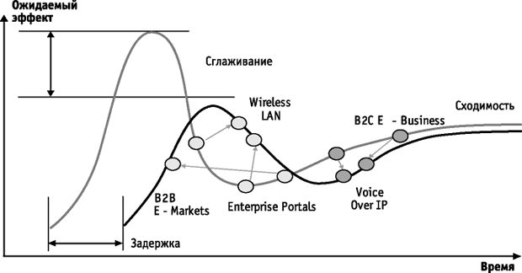
Рис. 2.10. Типовые различия региональной (более темная линия) и глобальной кривой развития
На данном рисунке расположенная правее кривая соответствует "средней" для России ситуации: технологии, как правило, воспринимаются и применяются немного позже, чем, например, в Америке или странах Западной Европы, но зато и "инфляционные" ожидания не носят столь резкий характер.
В большинстве случаев результатом является сходимость местной и глобальной кривой в районе плато продуктивности. Среди основных фундаментальных причин различий можно отметить такие очевидные, как: общий уровень экономического развития в Украины по сравнению с мировым уровнем, ограничения в "открытости" бизнеса, присутствие ведущих мировых производителей на нашем локальном рынке, квалификация и стоимость рабочей силы, наличие инфраструктуры, уровень государственного регулирования и контроля за бизнесом и, наконец, отечественная корпоративная и социальная культура. Стоит заметить, что не всегда глобальное поведение определяется американскими компаниями или крупнейшими поставщиками, как это можно было бы полагать. Например, смарт-карты получили гораздо большее распространение в Европе, а в области доступа в Интернет с мобильных телефонов лидером является Япония, а не США.
Другой полезной моделью, которая может использоваться при планировании развития ИТ в организации, являются знаменитые магические квадранты Gartner. Эта модель предназначена не для сравнения технологий или продуктов, а для сравнения отдельных компаний в целом как поставщиков продуктов в некоторой конкретной категории.
Типичный вид такого квадранта, который строится отдельно для каждого класса оборудования или программного обеспечения, показан на рисунке 2.11. Положение каждого вендора отображается в координатах "полнота видения" – "возможности реализации на практике". Полнота видения оценивается по условной шкале с учетом таких факторов как наличие стратегического плана развития продукта, соответствие общим тенденциям развития данной технологии, адекватность анализу и соответствие спросу рынка. Определение возможностей реализации на практике производится с учетом финансового потенциала компании-производителя в целом, организации исследований и разработок, наличия стратегии и системы маркетинга и продаж, а также возможностей по поддержке и участию в альянсах.
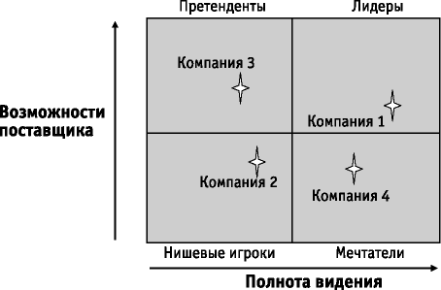
Рис. 2.11. Модель магического квадранта Gartner
Соответственно, вся возможная область может быть разделена на 4 следующих квадранта:
- нишевые игроки – это компании, продукты которых предназначены для определенной, достаточно узкой области, либо компании, которые не могут опередить конкурентов по инновациям или по способности реализации;
- мечтатели – компании с хорошим пониманием направления развития, но ограниченными возможностями реализации технологии на данный момент;
- претенденты – компании с большим потенциалом реализации, но недостаточно четким видением перспектив развития технологий и продуктов;
- лидеры – компании, определяющие развитие рынка в данной области на настоящем этапе как с точки зрения понимания перспектив, так и с точки зрения возможностей по реализации, и имеющие хорошие шансы на будущее в данной технологической области.
Важно отметить, что квадрант строится не по характеристикам отдельных продуктов или их версий. Напротив, позиционирование компании определяется ее потенциалом в целом с учетом реализуемой бизнес-модели в конкретной области, организации поддержки, функциональности продукта или услуги, а также применяемой технологии. При сравнении квадрантов для одной и той же области, построенных в разное время (обычно Gartner выпускает версии каждые полгода), могут быть заметны тенденции изменения положения различных поставщиков.
Рекомендации по реализации на практике процесса мониторинга новых технологий приведены в лекции 12.
Суммируем преимущества наличия архитектуры и стратегии
Непосредственно архитектура информационных технологий предприятия не описывает конкретные технические решения отдельных информационных систем, но позволяет получить существенную выгоду для бизнеса организации в целом. Основные аспекты связаны с повышением эффективности эксплуатации информационных систем, снижением рисков инвестиций в ИТ, а также с повышением гибкости или возможности относительно простой адаптации под изменяющиеся внешние условия и требования бизнеса.
Опросы показывают [2.40], что следующие преимущества, связанные с наличием разработанной "Архитектуры предприятия", указываются чаще всего:
- уменьшение стоимости идентификации тех технологий, которые уже используются в организации, при реализации новых проектов. Наличие репозитория используемых технологий упрощает принятие решений по поводу того, что именно требуется для реализации новых проектов;
- уменьшение стоимости затрат на обеспечение соответствия принятым стандартам. Достаточно исчерпывающая и доступная информация об архитектуре предприятия позволяет специалистам ИТ-службы и субподрядчикам лучше понимать контекст принятия любых решений, связанных с ИТ, и проводить планирование соответствующим образом;
- уменьшение излишних и необоснованных расходов. Организации лучше понимают, какими ИТ-активами они владеют, что уменьшает риск принятия решений о покупке или разработке систем, имеющих функционал, аналогичный уже работающим на предприятии системам. Организациям также проще идентифицировать системы с близкими функциональными возможностями для их консолидации и уменьшения общего количества;
- наличие информации об архитектуре стимулирует повторное и многократное использование технологий. Архитектура упрощает выработку требований, спецификаций и процесса проектирования так, чтобы одни и те же технологии использовались многократно.
Еще один опрос [2.41] показал, что архитектура предприятия важна по следующим причинам:
- она обеспечивает принятие решений и управление в условиях принципиальной сложности организации бизнеса и информационных технологий;
- архитектура обеспечивает план развития и изменений;
- она обеспечивает процесс расстановки приоритетов при формировании бюджетов;
- архитектура является основой для управления портфелем ИТ-систем и проектов;
- архитектура обеспечивает поддержку разработки новых систем.
Архитектура, в конечном итоге, обеспечивает более эффективную эксплуатацию ИТ-систем и соответствующие операции, что связано с такими основными факторами, как:
- снижение стоимости разработки, внедрения и поддержки;
- облегчение переносимости приложений между системами;
- облегчение взаимодействия между компонентами систем и упрощение процессов управления системами;
- расширенные возможности по решению таких критичных задач корпоративного масштаба как информационная безопасность;
- упрощение замен и модернизации компонент систем.
Архитектура является средством снижения рисков и увеличения отдачи от инвестиций в ИТ. Причина в том, что она четко определяет структуру как существующих, так и будущих информационных систем, что приводит к снижению сложности ИТ-систем. А наличие ясной стратегии будущих закупок, выбора поставщиков технологий и планируемой миграции позволяет упростить и ускорить все процессы, связанные с закупками, при одновременном обеспечении совместимости и взаимодействия компонент ИТ-систем предприятия.
Наконец, необходимая гибкость развития бизнеса и структурных изменений обеспечивается за счет простоты доступа к интегрированным информационным ресурсам в масштабе предприятия. Ускорение выхода новых продуктов на рынок может осуществляться за счет быстрого внедрения новых или измененных критичных (mission-critical) приложений. Существенный выигрыш может быть получен при проведении слияний и поглощений, связанных с реинжинирингом процессов или объединением ИТ-систем и служб.
Интересными являются замечания Giga Group о том, что одним из ключевых преимуществ наличия в организации продуманной ИТ-архитектуры является гибкость и предоставление возможностей, или иначе, опций, для будущих реализаций систем и проектов [2.42].
Рисунок 2.12 иллюстрирует отличие стратегических решений, открывающих новые возможности, или опции, от тактических решений. Когда реализуется какое-либо тактическое решение, то выполняется некий конкретный проект с определенным конкретным результатом. Это хорошо само по себе, но такие проекты, как правило, не ориентированы на реализацию новых возможностей и проектов в будущем. Такие проекты надо отличать от стратегических решений и проектов. Реализация какого-либо стратегического решения не приводит непосредственно и сразу к конкретным результатам, а лишь открывает возможности для реализации каких-либо новых возможностей. В этом смысле многие инвестиции в ИТ увеличивают гибкость и расширяют возможности организаций, которые могут быть реализованы в будущем.
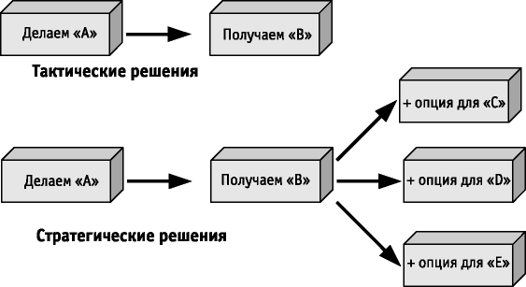
Рис. 2.12. Архитектура ИТ как опция
Таким образом, архитектура информационных технологий организации открывает новые опции, новые возможности, а, как известно из теории финансового управления, точная математическая оценка опций является достаточно сложной задачей, за которую в свое время математики Блэк и Шоулс получили Нобелевскую премию. Поэтому оценку отдачи от проектов разработки архитектуры ИТ организации нельзя формировать исключительно с помощью такого "грубого" финансового инструмента, как "ROI" (отдача от инвестиций).
Существенными являются следующие замечания Giga Group: "Инвестиции в архитектуру приложений или данных не дают прямого эффекта сами по себе. Решение об инвестировании ресурсов в разработку архитектуры как части каких-либо ИТ-проектов, первоначально может уменьшить возврат инвестиций (ROI) от проекта за счет дополнительных затрат и увеличения времени реализации проекта. Тем не менее, после того как архитектурная опция приобретена, она может быть реализована каждый раз, когда возникает необходимость создания нового приложения, которое будет использовать результаты предыдущих инвестиций. Ценность инфраструктурных проектов в большей степени состоит в той гибкости и тех опциях(потенциальных возможностях), которые они дают. В условиях нестабильности ценность опций (возможностей) возрастает по сравнению с предсказуемыми и стабильными условиями".
Это замечание особенно актуально в свете перехода к адаптивным моделям бизнеса типа "sell-and-respond".
Напротив, в случае отсутствия в организации такой архитектуры, отдельные приложения будут использовать разные СУБД, требовать различной квалификации сопровождающего персонала, не связанные между собой модели данных затруднят интеграцию данных с целью их анализа и т.п. На поддержание ИТ-системы предприятие будет вынуждено тратить излишние, по сравнению с конкурентами, финансовые и организационные ресурсы.
Поэтому наличие эффективной ИТ-архитектуры может стать одним из главных факторов, определяющих успех или неудачу всего бизнеса компании или деятельности государственной организации.
Для государственных организаций и государства в целом отсутствие архитектуры и четкой стратегии становится еще более заметным. Так, по данным для США средний процент неудач при реализации программ и проектов внедрения ИТ составляет 72% в госорганизациях по сравнению со значением 54% по всем отраслям в целом. При этом около трети (34%) неудач связаны с проблемами и недостатками проектирования архитектуры.
В связи с этим приведем следующую оценку компании Gartner, сформулированную в 2004 году: "Только те государства, которые будут целенаправленно заниматься вопросами корпоративной архитектуры и реинжинирингом бэк-офисных процессов, смогут достигнуть целей реализации "электронного правительства" ранее 2010 года". Здесь под "корпоративной архитектурой" понимается "архитектура электронного правительства" или "архитектура электронного государства", чему посвящена лекция в курсе "ИТ-стратегия".
Понятно, что разработка архитектуры предприятия и архитектуры информационных систем предприятия требует инвестиций времени и средств. Реальная отдача от этих инвестиций наступает в условиях, когда организация имеет достаточно сложную ИТ-инфраструктуру и достаточно большой портфель прикладных систем. В этой ситуации стоимость реализации всех этих ИТ-систем в условиях отсутствия архитектуры начинает расти как снежный ком, не говоря уже о связанных с этим технологических проблемах. Мы имеем ситуацию, которая условно показана на рисунке 2.13.
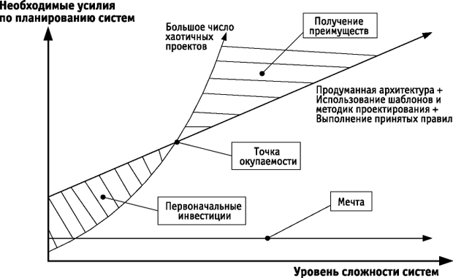
Рис. 2.13. Когда стоит вкладывать средства в разработку архитектуры
В итоге подход, который основан на разработке и использовании архитектуры, последовательном использовании выбранных, проверенных методик и шаблонов проектирования, контроля выполнения в организации принятых правил, оказывается экономически целесообразным, да и просто необходимым.

Практика документирования архитектуры
Итак, вроде бы есть все предпосылки полагать, что архитектура ИТ – это важно, по крайней мере, для достаточно больших организаций. А что происходит на практике? Как часто в реальности организации имеют явно сформулированную и каким-либо образом оформленную архитектуру и стратегию ИТ?
Давайте посмотрим на пример из достаточно "продвинутой" в плане использования ИТ финансовой индустрии. Как известно, деятельность финансовых организаций в настоящее время чрезвычайно сильно зависит от использования ИТ, так что инвестиции в ИТ в этой сфере уступают только телекоммуникационной отрасли. Поэтому достаточно интересным представляется изучение опыта разработки корпоративной архитектуры среди ведущих банков. Такое исследование было проведено Gartner в 2003 году среди банков США и финансовых компаний [2.45].
Было отмечено, что документированную архитектуру информационных технологий имели чуть более половины респондентов, еще треть находились в процессе ее разработки. При этом описание существующей архитектуры в основном сводилось к общим рекомендациям и выбору конкретных поставщиков. Вопросы связи ИТ-архитектуры с бизнес-требованиями в большинстве банков только начинали ставиться – в основном, при описании новых компонент информационных систем. В целом, по данным этого обзора, всего около 20% банков были отнесены к категории применяющих "методы лучшей практики". К числу таких методов относятся учет бизнес-требований при разработке архитектуры и включение их в описание, определение порядка разрешения конфликтов между этими бизнес-требованиями и возможностями ИТ, а также регламентирование порядка проведения оценок и изменений в ИТ-архитектуре. Для этой категории банков наличие документированной архитектуры, включающей описание бизнес-требований, обеспечивает полезную обратную связь – производственные подразделения могут эффективно использовать существующее описание этой архитектуры при разработке новых бизнес-инициатив, использующих возможности ИТ.
Интересно отметить, что для тех организаций, которые заявили, что ценность наличия архитектуры для них высока, примерно в двух третях случаев формализованная ИТ-архитектура носит обязательный характер. В половине оставшихся организаций архитектура носила рекомендательный характер. Это означает, что бизнес-подразделения в этих банках, вообще говоря, не обязаны строго соблюдать стандарты архитектуры, но применение нестандартных решений вызывает значительное увеличение отчислений со стороны бизнес-подразделений в ИТ-службу за их использование и сопровождение. Такой подход позволяет обеспечить определенный баланс между общими интересами по стандартизации и отдельными бизнес-инициативами, выходящими за рамки утвержденных стандартов.
В целом, менее половины банков рассматривали инфраструктуру ИТ только с позиций вспомогательной, обеспечивающей компоненты для бизнеса, и стремились к минимизации стоимости владения. Большая часть банков рассматривает ИТ-системы как фактор, который может обеспечить конкурентные преимущества.

